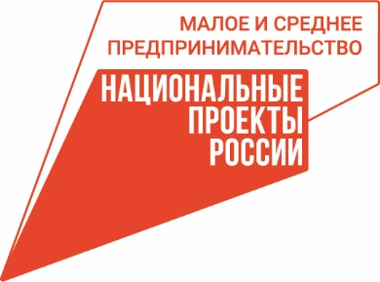 | 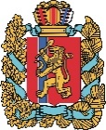  АГЕНТСТВО РАЗВИТИЯ  МАЛОГО И СРЕДНЕГО ПРЕДПРИНИМАТЕЛЬСТВА  КРАСНОЯРСКОГО КРАЯ | 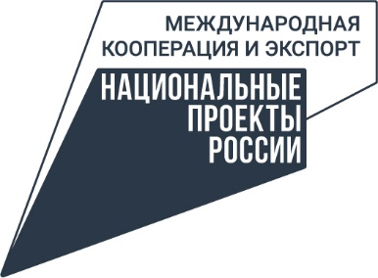

24.10.2023

Событие года для экспортёров: делегация Красноярского края приняла участие в Международном форуме «Сделано в России–2023»

Делегация Красноярского края приняла участие в главном экспортном форуме страны «Сделано в России-2023», который проходил в Москве 19-20 октября в рамках реализации национального проекта «Международная кооперация и экспорт».
В форуме участвовало 78 иностранных делегаций, ведущие предприниматели страны и руководители бизнес-сообществ, представители федеральных и региональных органов власти, профильных ассоциаций и объединений. В состав делегации региона вошли сотрудники агентства развития малого и среднего предпринимательства Красноярского края и Центра поддержки экспорта (подразделение регионального центра «Мой бизнес»).
В ходе деловой программы, которая включала более 30 панельных сессий, обсудили темы, связанные с продвижением отечественных товаров и услуг на зарубежные рынки, а также внесли предложения об улучшении условий для развития бизнеса в РФ.
Особое внимание было уделено развитию экспортной деятельности в российских регионах.
«‎‎У каждого региона своя специфика, и нам важно показать уникальность территорий и производимой продукции. Мы организовали нашу работу так, чтобы максимально рассказать об экспортном потенциале субъектов страны, познакомить компании с будущими партнёрами, показать, чем мы можем помочь в развитии бизнеса», – рассказала генеральный директор Российского экспортного центра (РЭЦ) Вероника Никишина.
Красноярский край в числе регионов, принимающих активное участие в реализации нацпроекта «Международная кооперация и экспорт» на своей территории. В рамках проекта предприятиям в крае доступны актуальные меры поддержки, в том числе от Российского экспортного центра. В текущий портфель программ поддержки РЭЦ входит 10 программ общим объёмом финансирования 65 млрд рублей, что на 30 % больше объёма поддержки прошлого года.
Администрирование региональных проектов, направленных на поддержку и развитие несырьевого экспорта, осуществляет агентство развития малого и среднего предпринимательства края. Ключевым элементом инфраструктуры в Красноярском крае является региональный Центр поддержки экспорта, который предлагает различные услуги для предпринимателей.
«Ориентация на экспорт для многих красноярских предприятий является приоритетным направлением развития, а регион оказывает им в этом активную поддержку. Отмечу, что по итогам первого полугодия 2023 года в Красноярском крае объём несыревого неэнергетического экспорта составил 3 млрд долларов. В первом полугодии 2023 года экспорт товаров осуществлялся в 54 страны мира. Ключевыми странами, торговыми партнёрами Красноярского края являются такие страны как, например, Китай, Объединенные Арабские Эмираты, Гонконг, Республика Корея, Турция. Что касается поддержки бизнеса, по данным на третий квартал это года предпринимателям оказано более 700 услуг, 44 компании заключили контракты на сумму 15,7 млн долларов», – говорит Александр Звездов, исполняющий обязанности генерального директора центра «Мой бизнес» Красноярского края.
Предприятия-экспортёры края и те, кто планируют экспортировать продукцию, могут узнать о мерах поддержки, которые им доступны по нацпроектам «Международная кооперация и экспорт» и «Малое и среднее предпринимательство» в региональном центре «Мой бизнес». Подробности – на официальном сайте мойбизнес-24.рф или по тел. 8-800-234-0-124.

Дополнительная информация для СМИ: + 7 (391) 222-55-03, пресс-служба агентства развития малого и среднего предпринимательства Красноярского края.

